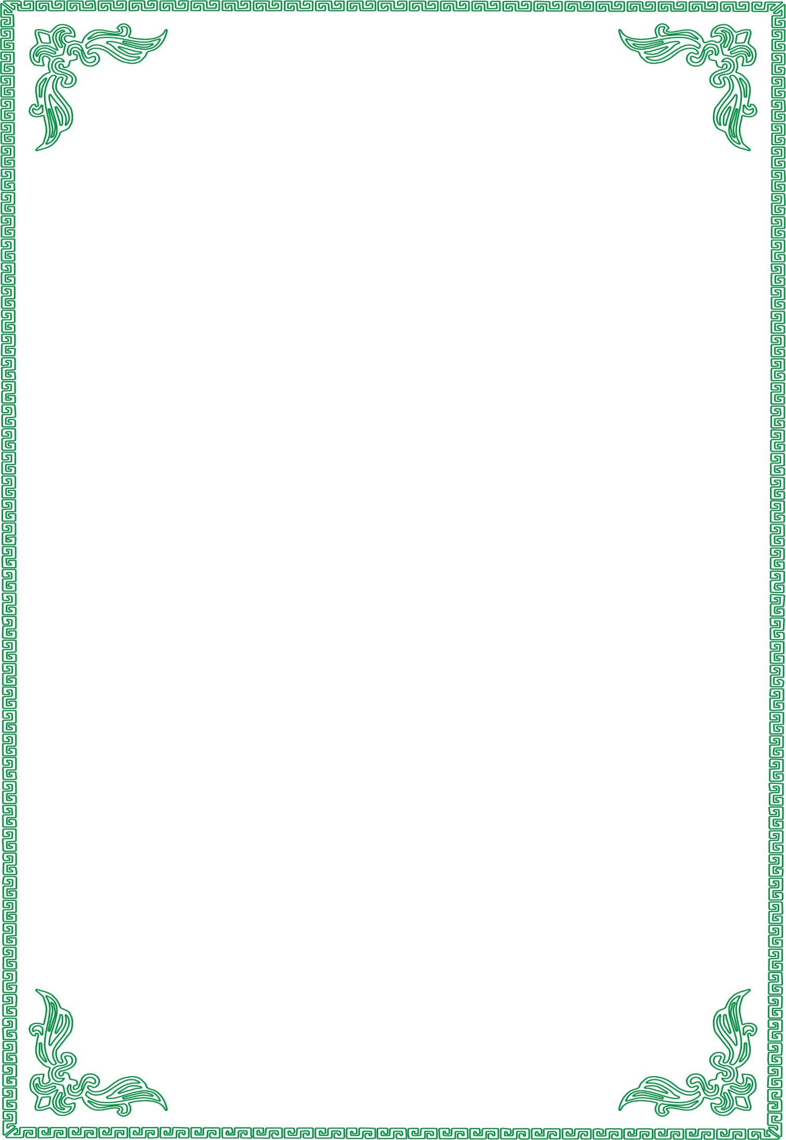**BỘ GIÁO DỤC VÀ ĐÀO TẠO**

**TRƯỜNG ĐẠI HỌC DUY TÂN**



**XÂY DỰNG WEBSITE**

**SMART MOBIE**

🙠🖎🕮✍🙢

**USER INTERFACE DESIGN**

**Metor: T.S. LÊ THANH LONG**

**Group Members:**

*Phạm Lê Trọng Thắng 2321118081*

*Dương Tuấn Anh 2321111499*

*Ngô Minh Hà 2321118147*

**NIÊN KHÓA 2020-2021**

**PROJECT INFORMATION**

|  |  |  |  |  |  |
| --- | --- | --- | --- | --- | --- |
| **Tên viết tắt của dự án** | SM | | | | |
| **Tên dự án** | WEBSITE SMART MOBILE | | | | |
| **Ngày bắt đầu** | 08/03/2021 | **Ngày kết thúc** | | 19/04/2021 | |
| **Tổ chức chính** | Khoa Công nghệ thông tin, Đại học Duy Tân | | | | |
| **Cố vấn dự án** | T.S LÊ THANH LONG  Email: [lthanhlong@gmail.com](mailto:lthanhlong@gmail.com)  SĐT: 0905885285 | | | | |
| **Chủ sở hữu sản phẩm & chi tiết liên hệ** | PHẠM LÊ TRỌNG THẮNG  Email: trongthang24@gmail.com  SĐT: 0935282337 | | | | |
| **Tổ chức đối tác** | Đại học Duy Tân | | | | |
| **Quản lý dự án và Scrum Master** | NGÔ MINH HÀ | | ngominhha0843@gmail.com | |  |
| **Thành viên trong nhóm** | NGÔ MINH HÀ | | ngominhha0843@gmail.com | |  |
| PHẠM LÊ TRỌNG THẮNG | | trongthang24@gmail.com | | 0935282337 |
| DƯƠNG TUẤN ANH | | duongtuanh696@gmail.com | | 0838290696 |

**THÔNG TIN TÀI LIỆU**

|  |  |  |  |
| --- | --- | --- | --- |
| **Tên dự án** | Xây dựng Website SMART MOBILE | | |
| **Tiêu đề tài liệu** | User interface design | | |
| **Tác giả** | DƯƠNG TUẤN ANH | | |
| **Vai trò** | Thành viên trong nhóm | | |
| **ngày** | 19/03/2021 | **File name:** | SM. UserInterfaceDesign-v1.0.docx |

**LỊCH SỬ SỬA ĐỔI**

|  |  |  |  |
| --- | --- | --- | --- |
| **Phiên bản** | **Người sửa đổi** | **Ngày** | **Mô tả** |
| 1.0 | DƯƠNG TUẤN ANH | 19/03/2021 | Tạo tài liệu |

**PHÊ DUYỆT TÀI LIỆU**

|  |  |  |  |
| --- | --- | --- | --- |
| **Tên** | **Quyền hạn** | **Ngày ký** | **Chữ ký** |
| T.S LÊ THANH LONG | Cố vấn dự án | ......./......../2021 |  |
| NGÔ MINH HÀ | Nhóm trưởng | ......./......../2021 |  |
| PHẠM LÊ TRỌNG THẮNG | Thành viên | ......./......../2021 |  |
| DƯƠNG TUẤN ANH | Thành viên | ......./......../2021 |  |

**CONTENT**

**1.** **GIỚI THIỆU** 7

**1.1.** **Mục đích** 7

**1.2.** **Tài liệu liên quan** 7

**2.** **GIAO DIỆN CHI TIẾT** 7

**2.1.** **Trang chủ** 7

**2.1.1.** **Bản mẫu** 7

**2.1.2.** **Đặc điểm chi tiết** 8

**2.2.** **Thông tin sản phẩm** 8

**2.2.1.** **Bản mẫu** 8

**2.2.2.** **Đặc điểm chi tiết** 9

**2.3.** **Đăng ký tài khoản** 10

**2.3.1.** **Bản mẫu** 10

**2.3.2.** **Đặc điểm chi tiết** 10

**2.4.** **Đăng nhập tài khoản** 11

**2.4.1.** **Bản mẫu** 11

**2.4.2.** **Đặc điểm chi tiết** 11

**2.5.** **Giỏ hàng** 12

**2.5.1.** **Bản mẫu** 12

**2.5.2.** **Đặc điểm chi tiết** 12

**2.6.** **Liên hệ** 13

**2.6.1.** **Bản mẫu** 13

**2.6.2.** **Đặc điểm chi tiết** 13

**2.7.** **Trang quản trị hệ thống** 14

**2.7.1.** **Bản mẫu** 14

**2.7.2.** **Đặc điểm chi tiết** 14

**2.8.** **Trang sản phẩm** 15

**2.8.1.** **Bản mẫu** 15

**2.8.2.** **Đặc điểm chi tiết** 15

**2.9.** **Trang tài khoản của user** 16

**2.9.1.** **Bản mẫu** 16

**2.9.2.** **Đặc điểm chi tiết** 16

**2.10.** **Trang quản lý bài biết** 17

**2.10.1.** **Bản mẫu** 17

**2.10.2.** **Đặc điểm chi tiết** 17

**2.11.** **Trang quản lý đơn hàng** 18

**2.11.1.** **Bản mẫu** 18

**2.11.2.** **Đặc điểm chi tiết** 18

**2.12.** **Trang quản lý khách hàng** 19

**2.12.1.** **Bản mẫu** 19

**2.12.2.** **Đặc điểm chi tiết** 19

**2.13.** **Trang quản lý mã giảm giá** 20

**2.13.1.** **Bản mẫu** 20

**2.13.2.** **Đặc điểm chi tiết** 20

**2.14.** **Trang quản lý nhà cung cấp** 21

**2.14.1.** **Bản mẫu** 21

**2.14.2.** **Đặc điểm chi tiết** 21

**2.15.** **Trang quản lý sản phẩm** 22

**2.15.1.** **Bản mẫu** 22

**2.15.2.** **Đặc điểm chi tiết** 22

1. **GIỚI THIỆU**
   1. **Mục đích**

* Tài liệu này giúp hiểu rõ hơn về giao diện của website Smart Mobile chi tiết các thành phần và chức năng của hệ thống.
* Với tài liệu này, nhóm phát triển có thể hiểu chi tiết về cấu trúc và thành phần để tạo ra một hệ thống nhất quán và hoàn chỉnh.
  1. **Tài liệu liên quan**
* SM.ProductBacklog-v1.0
* SM.Architecture-v1.0
* SM.DatabaseDesign-v1.0

1. **GIAO DIỆN CHI TIẾT**
   1. **Trang chủ**
      1. **Bản mẫu**

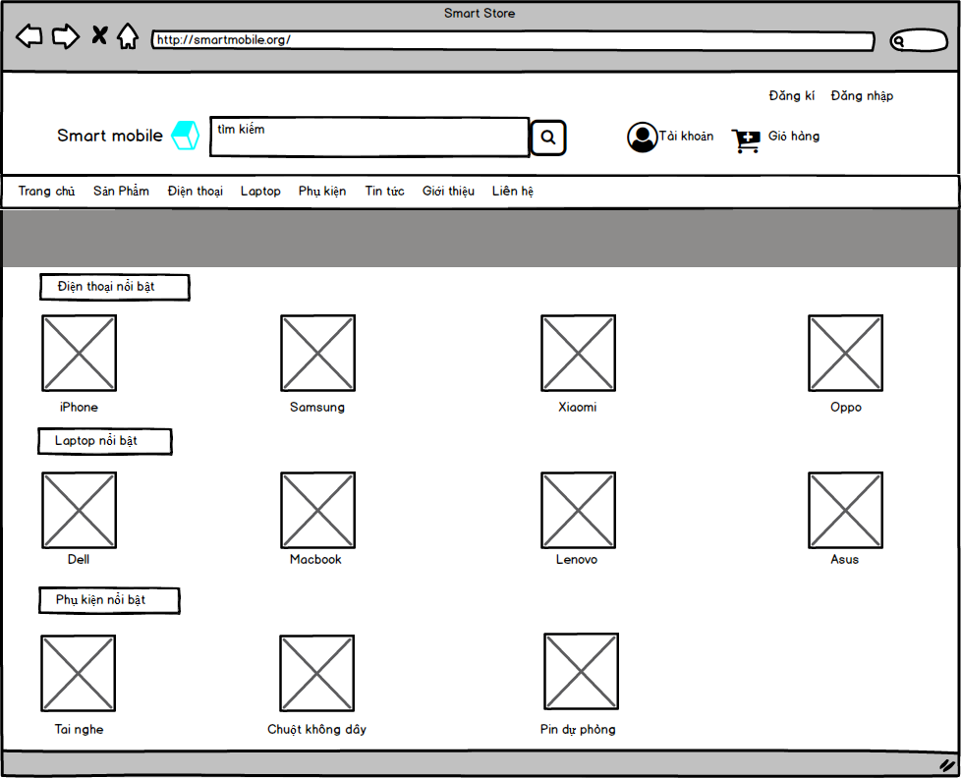

Hình 2.1: giao diện trang chủ

* + 1. **Đặc điểm chi tiết**

Bảng 2.1: đặc tả giao diện trang chủ

|  |  |  |  |  |
| --- | --- | --- | --- | --- |
| **STT** | **MỤC** | **KIỂU** | **SỰ KIỆN** | **MÔ TẢ** |
| 1.1 | “Đăng kí” | hyperlink | Nhấp chuột | Hiển thị trang đăng kí |
| 1.2 | “Đăng nhập” | Hyperlink | Nhấp chuột | Hiển thị trang Đăng nhập |
| 1.3 | “search” | Button | Nhập từ khóa | Hiển thị thông tin tìm kiếm |
| 1.4 | “Giỏ hàng” | IMG button | Nhấp chuột | Hiển thị trang giỏ hàng |
| 1.5 | “Tìm kiếm sản phẩm” | Textbox | Nhập từ khóa | Nhập từ khóa cần tìm |
| 1.6 | “Image Trang chủ” | Sub menu | Nhấp chuột | Trở về trang chủ |
| 1.7 | “Sản phẩm” | hyperlink | Nhấp chuột | Hiển thị trang sản phẩm |
| 1.8 | “Điện thoại” | hyperlink | Nhấp chuột | Hiển thị trang điện thoại |
| 1.9 | “Laptop” | hyperlink | Nhấp chuột | Hiển thị trang laptop |
| 2.0 | “Phụ kiện” | Hyperlink | Nhấp chuột | Hiển thị trang phụ kiện |
| 2.1 | “Tin tức” | Hyperlink | Nhấp chuột | Hiển thị trang tin tức |
| 2.2 | “Giới thiệu” | Hyperlink | Nhấp chuột | Hiển thị trang giới thiệu |
| 2.3 | “Liên hệ” | Hyperlink | Nhấp chuột | Hiển thị trang liên hệ |

* 1. **Thông tin sản phẩm**
     1. **Bản mẫu**

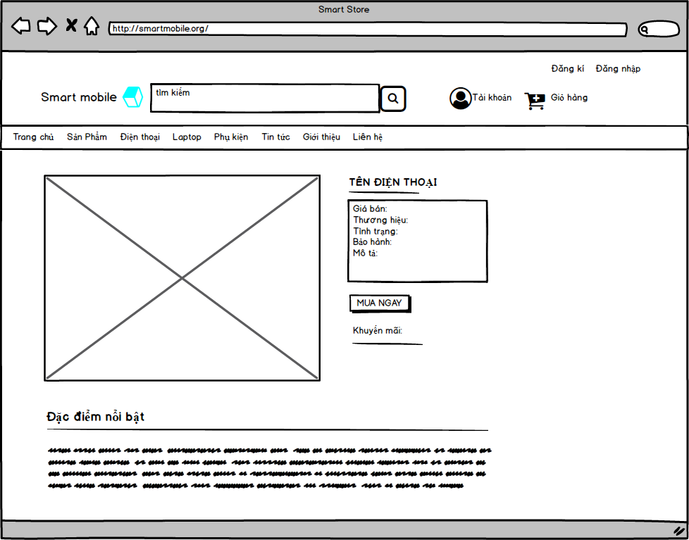

Hình 2.2: giao diện thông tin sản phẩm

* + 1. **Đặc điểm chi tiết**

Bảng 2.2: đặc tả giao diện thông tin sản phẩm

|  |  |  |  |  |
| --- | --- | --- | --- | --- |
| **STT** | **Mục** | **Kiểu** | **Sự kiện** | **Mô tả** |
| 1.1 | “Mua ngay” | Button | Nhấp chuột | Thêm sản phẩm vào giỏ hàng |
| 1.2 | “Tên điện thoại” | Text area | Nhập từ khóa | Nhập thông tin điện thoại |
| 1.3 | “đặc điểm nổi bật” | Text area | Nhập từ khóa | Nhập đặc điểm nổi bật của sản phẩm |

* 1. **Đăng ký tài khoản**
     1. **Bản mẫu**

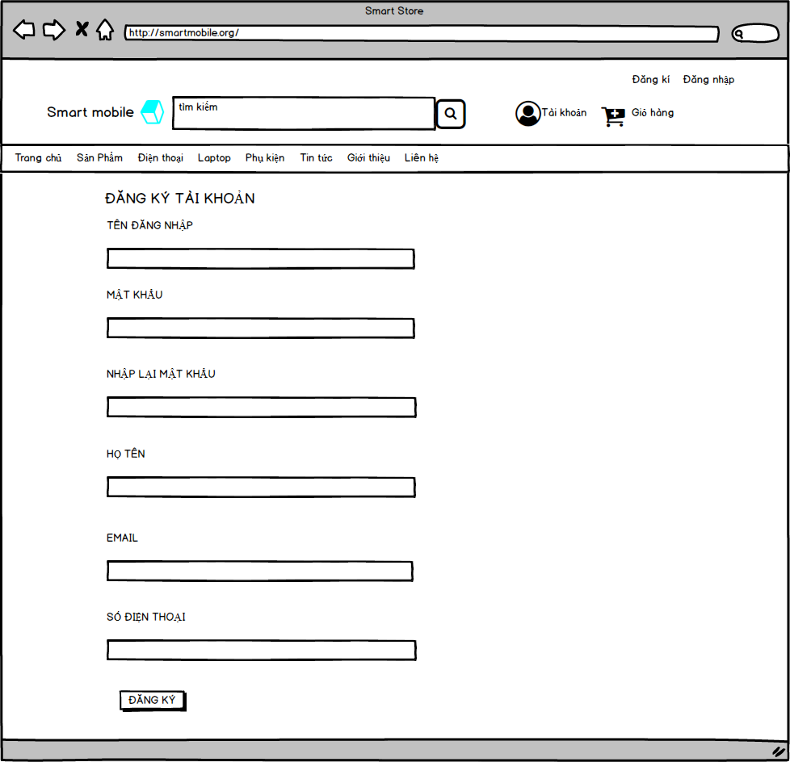

Hình 2.3: Giao diện đăng ký tài khoản

* + 1. **Đặc điểm chi tiết**

Bảng 2.3: Đặc tả đăng ký tài khoản

|  |  |  |  |  |
| --- | --- | --- | --- | --- |
| **STT** | **Mục** | **Kiểu** | **Sự kiện** | **Mô tả** |
| 1.1 | “Tên đăng nhập” | Textbox | Nhập từ khóa | Nhập tên đăng nhập |
| 1.2 | “Mật khẩu” | Textbox | Nhập từ khóa | Nhập mật khẩu |
| 1.3 | “Nhập lại mật khẩu” | Textbox | Nhập từ khóa | Nhập lại mật khẩu |
| 1.4 | “Họ tên” | Textbox | Nhập từ khóa | Nhập họ tên |
| 1.5 | “Email” | Textbox | Nhập từ khóa | Nhập email |
| 1.6 | “Số điện thoại” | Textbox | Nhập từ khóa | Nhập số điện thoại |
| 1.7 | “Đăng kí” | button | Nhấp chuột | Tạo tài khoản mới |

* 1. **Đăng nhập tài khoản**
     1. **Bản mẫu**

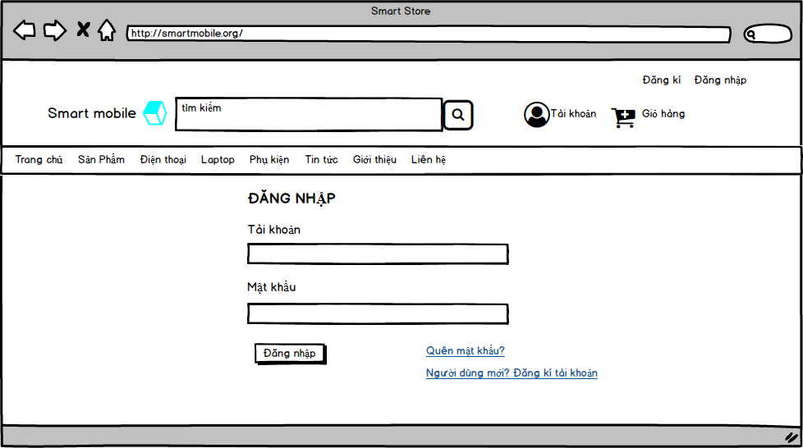

Hình 2.4: Giao diện đăng nhập tài khoản

* + 1. **Đặc điểm chi tiết**

Bảng 2.4: đặc tả giao diện đăng nhập tài khoản

|  |  |  |  |  |
| --- | --- | --- | --- | --- |
| **STT** | **Mục** | **Kiểu** | **Sự kiện** | **Mô tả** |
| 1.1 | “Tài khoản” | Textbox | Nhập từ khóa | Nhập tài khoản |
| 1.2 | “Mật khẩu” | Textbox | Nhập từ khóa | Nhập mật khẩu |
| 1.3 | “Đăng Nhập” | Button | Nhấp chuột |  |
| 1.4 | “Quên mật khẩu” | Hyperlink | Nhấp chuột | Chuyển đến trang quên mật khẩu |
| 1.5 | “Người dùng mới, đăng kí tài khoản” | hyperlink | Nhấp chuột | Chuyển đến trang đăng kí |

* 1. **Giỏ hàng**
     1. **Bản mẫu**

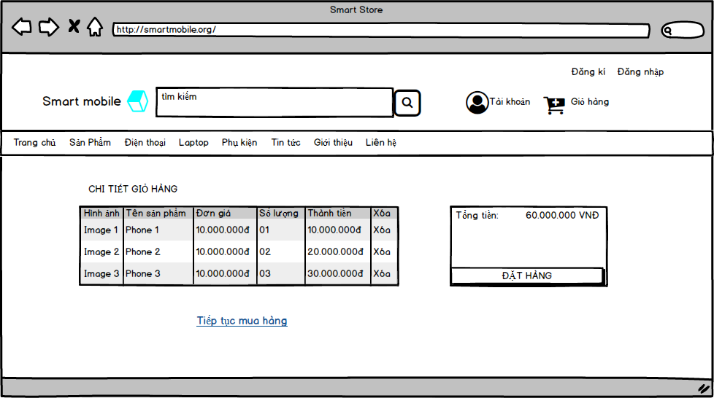

Hình 2.5: giao diện giỏ hàng

* + 1. **Đặc điểm chi tiết**

Bảng 2.5: đặc tả giao diện giỏ hàng

|  |  |  |  |  |
| --- | --- | --- | --- | --- |
| **STT** | **Mục** | **Kiểu** | **Sự kiện** | **Mô tả** |
| 1.1 | “Đặt hàng” | button | Nhấp chuột | Đặt hàng |
| 1.2 | “Tiếp tục mua hàng” | Hyperlink | Nhấp chuột | Hiển thị trang sản phẩm |
| 1.3 | Table list | List | Hiển thị | Hiển thị danh sách |

* 1. **Liên hệ**
     1. **Bản mẫu**

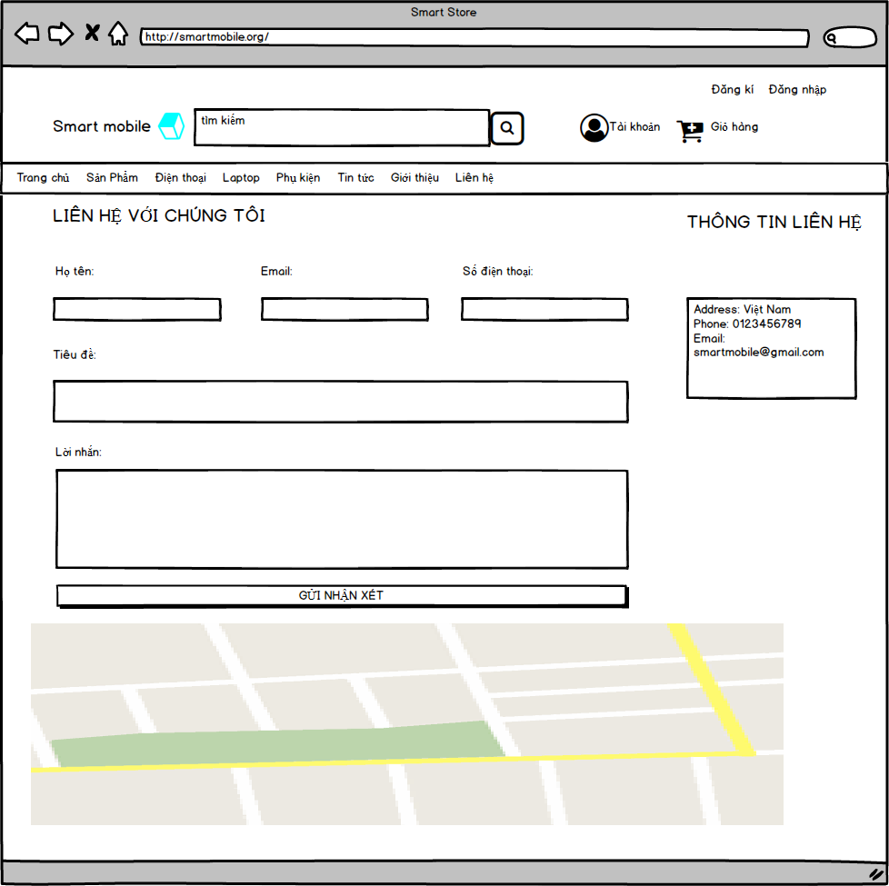

Hình 2.6: giao diện liên hệ

* + 1. **Đặc điểm chi tiết**

Bảng 2.6: đặc tả giao diện liên hệ

|  |  |  |  |  |
| --- | --- | --- | --- | --- |
| **STT** | **Mục** | **Kiểu** | **Sự kiện** | **Mô tả** |
| 1.1 | “Họ tên” | Textbox | Nhập từ khóa | Nhập họ tên |
| 1.2 | “Email” | Textbox | Nhập từ khóa | Nhập email |
| 1.3 | “Số điện thoại” | Textbox | Nhập từ khóa | Nhập số điện thoại |
| 1.4 | “Tiêu đề” | Textbox | Nhập từ khóa | Nhập tiêu đề |
| 1.5 | “Lời nhắn” | Text area | Nhập từ khóa | Nhập lời nhắn |
| 1.6 | “Gửi nhận xét” | button | Nhấp chuột | Gửi nhận xét |

* 1. **Trang quản trị hệ thống**
     1. **Bản mẫu**

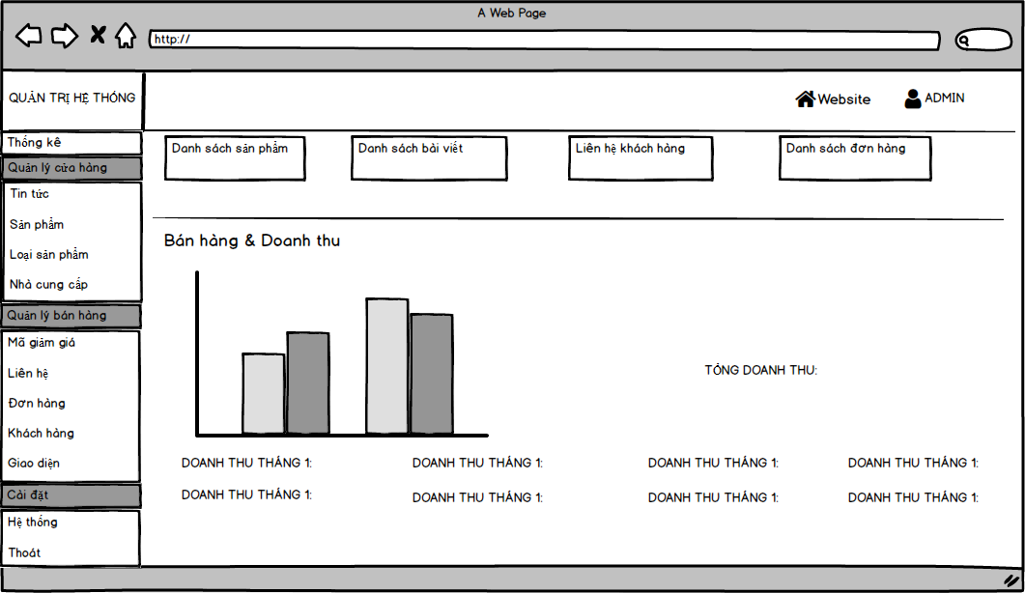

Hình 2.7: Giao diện trang quản trị hệ thống

* + 1. **Đặc điểm chi tiết**

Bảng 2.7: đặc tả giao diện trang quản trị hệ thống

|  |  |  |  |  |
| --- | --- | --- | --- | --- |
| **STT** | **Mục** | **Kiểu** | **Sự kiện** | **Mô tả** |
| 1.1 | “Danh sách sản phẩm” | Hyperlink | Nhấp chuột | Chuyển đến trang sản phẩm |
| 1.2 | “Danh sách bài viết” | Hyperlink | Nhấp chuột | Chuyển đến trang bài viết |
| 1.3 | “Liên hệ khách hàng” | Hyperlink | Nhấp chuột | Chuyển đến trang khách hàng |
| 1.4 | “Danh sách đơn hàng” | Hyperlink | Nhấp chuột | Chuyển đến trang danh sách đơn hàng |
| 1.5 | “Bán hàng & Doanh thu” | Chart | Hiển thị | Hiển thị biểu đồ bán hàng và doanh thu |
| 1.6 | “Website” | Hyperlink | Nhấp chuột | Chuyển đến trang chủ |
| 1.7 | “ADMIN” | Hyperlink | Nhấp chuột |  |

* 1. **Trang sản phẩm**
     1. **Bản mẫu**

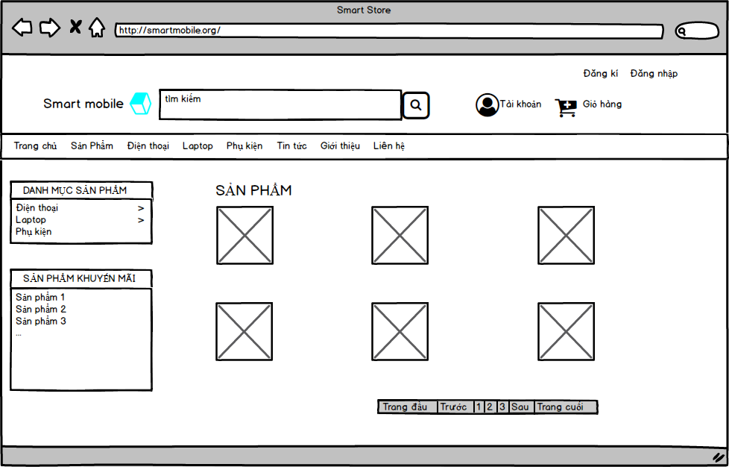

Hình 2.8: Giao diện trang sản phẩm

* + 1. **Đặc điểm chi tiết**

Bảng 2.8: đặc tả giao diện trang sản phẩm

|  |  |  |  |  |
| --- | --- | --- | --- | --- |
| **STT** | **Mục** | **Kiểu** | **Sự kiện** | **Mô tả** |
| 1.1 | “Danh mục sản phẩm – điện thoại” | Menu | Nhấp chuột | Chuyển sang trang điện thoại |
| 1.2 | “Danh mục sản phẩm – Laptop” | menu | Nhấp chuột | Chuyển sang trang Laptop |
| 1.3 | “Danh mục sản phẩm – Phụ kiện” | Menu | Nhấp chuột | Chuyển sang trang phụ kiện |
| 1.4 | “Sản phẩm khuyến mãi – Sản phẩm 1” | Hyperlink | Nhấp chuột | Chuyển sang trang thông tin sản phẩm 1 |
| 1.5 | “Sản phẩm” | IMG button | Nhấp chuột | Chuyển sang trang thông tin sản phẩm |

* 1. **Trang tài khoản của user**
     1. **Bản mẫu**

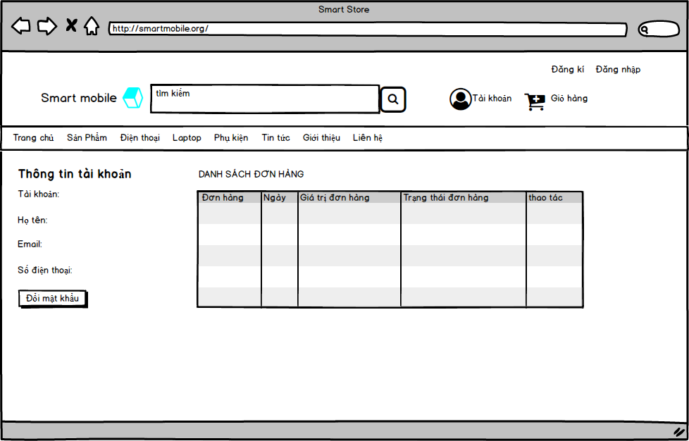

Hình 2.9: Giao diện trang tài khoản của user

* + 1. **Đặc điểm chi tiết**

Bảng 2.9: đặc tả giao diện trang tài khoản của user

|  |  |  |  |  |
| --- | --- | --- | --- | --- |
| **STT** | **Mục** | **Kiểu** | **Sự kiện** | **Mô tả** |
| 1.1 | “Đổi mật khẩu” | Button | Nhấp chuột | Chuyển sang trang đổi mật khẩu |
| 1.2 | “Danh sách đơn hàng” | data | Hiển thị | Hiển thị danh sách đơn hàng |

* 1. **Trang quản lý bài biết**
     1. **Bản mẫu**

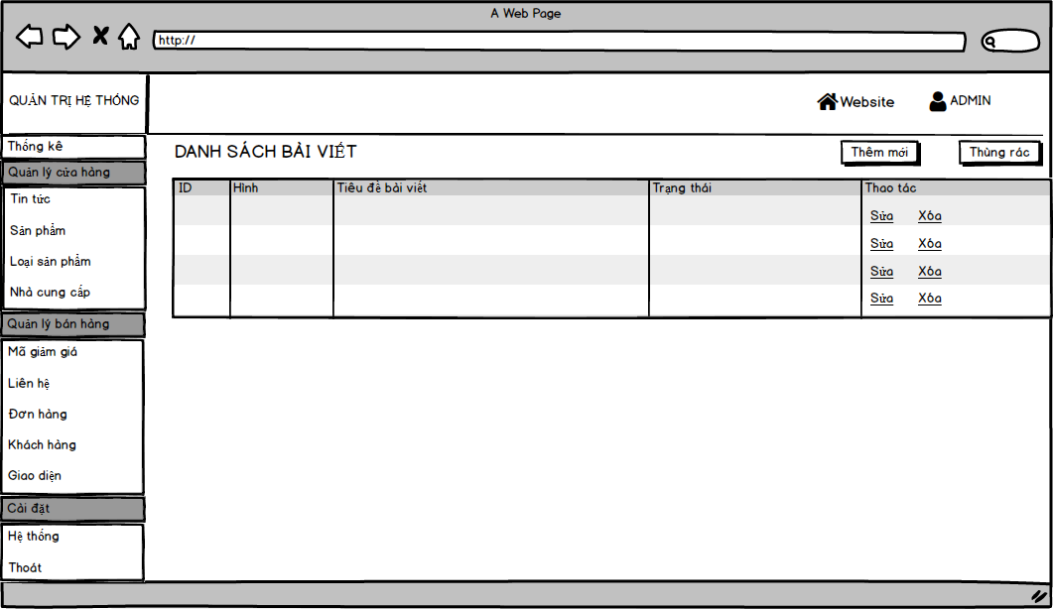

Hình 2.10: Giao diện trang quản lý bài viết

* + 1. **Đặc điểm chi tiết**

Bảng 2.10: Đặc tả trang quản lý bài viết

|  |  |  |  |  |
| --- | --- | --- | --- | --- |
| **STT** | **Mục** | **Kiểu** | **Sự kiện** | **Mô tả** |
| 1.1 | “Thêm mới” | Button | Nhấp chuột | Chuyển sang trang thêm mới bài viết |
| 1.2 | “Thùng rác” | Button | Nhấp chuột | Chứa bài viết đã xóa |
| 1.3 | “Sửa” | Button | Nhấp chuột | Chuyển đến trang cập nhật bài viết |
| 1.4 | “’Xóa” | Button | Nhấp chuột | Chuyển bài viết đến trang thùng rác |
| 1.5 | “Danh sách bài viết” | Data | Hiển thị | Hiển thị danh sách bài viết |

* 1. **Trang quản lý đơn hàng**
     1. **Bản mẫu**

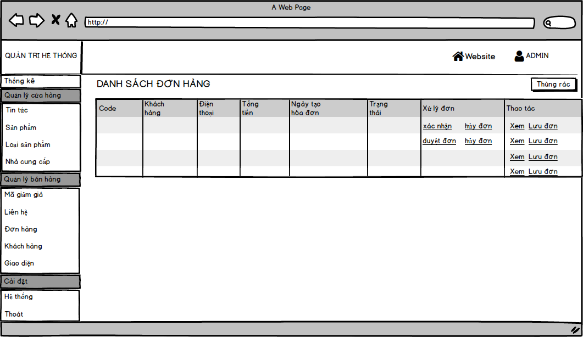

Hình 2.11: Giao diện trang quản lý đơn hàng

* + 1. **Đặc điểm chi tiết**

Bảng 2.11: Đặc tả giao diện quản lý đơn hàng

|  |  |  |  |  |
| --- | --- | --- | --- | --- |
| **STT** | **Mục** | **Kiểu** | **Sự kiện** | **Mô tả** |
| 1.1 | “Thùng rác” | Button | Nhấp chuột | Chứa bài viết đã xóa |
| 1.2 | “Xác nhận” | Button | Nhấp chuột | Xác nhận đã thanh toán đơn hàng |
| 1.3 | “Duyệt đơn” | Button | Nhấp chuột | Xác nhận chuẩn bị giao hàng |
| 1.4 | “’Hủy” | Button | Nhấp chuột | Hủy đơn hàng |
| 1.5 | “Xem” | Button | Nhấp chuột | Chuyển đến trang chi tiết đơn hàng |
| 1.6 | “Lưu đơn” | Button | Nhấp chuột | Chuyển đơn hàng đến thùng rác |

* 1. **Trang quản lý khách hàng**
     1. **Bản mẫu**

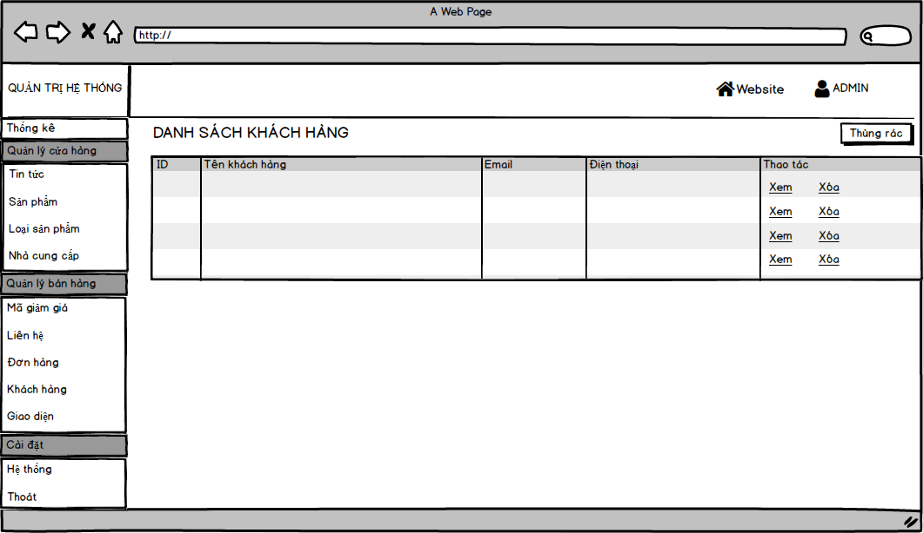

Hình 2.12: Giao diện trang quản lý khách hàng

* + 1. **Đặc điểm chi tiết**

Bảng 2.12: Đặc tả giao diện trang quản lý khách hàng

|  |  |  |  |  |
| --- | --- | --- | --- | --- |
| **STT** | **Mục** | **Kiểu** | **Sự kiện** | **Mô tả** |
| 1.1 | “Xem” | Button | Nhấp chuột | Chuyển đến trang Cập nhật khách hàng |
| 1.2 | “Xóa” | Button | Nhấp chuột | Chuyển khách hàng đến trang thùng rác khách hàng |
| 1.3 | “Danh sách khách hàng” | Data | Hiển thị | Hiển thị danh sách khách hàng |
| 1.4 | “Thùng rác” | Button | Nhấp chuột | Chuyển đến |

* 1. **Trang quản lý mã giảm giá**
     1. **Bản mẫu**

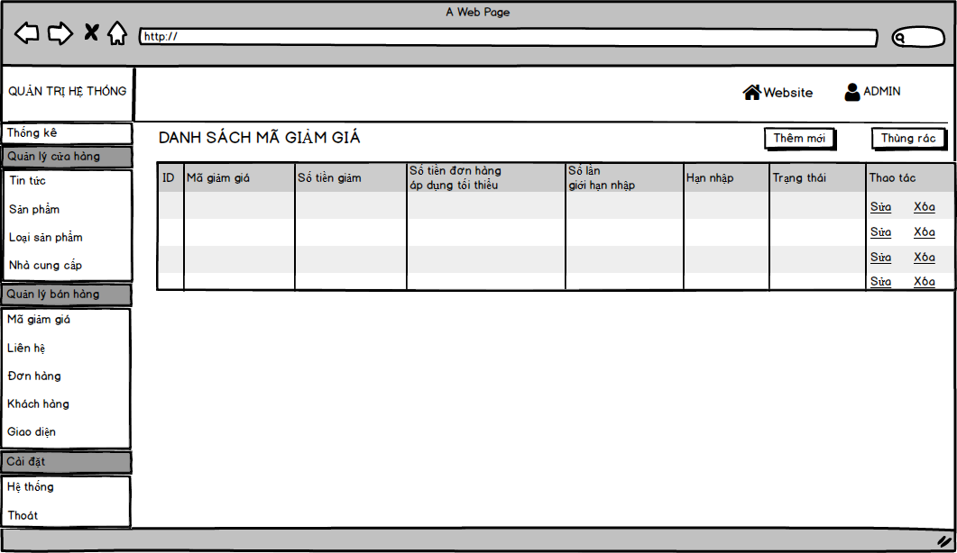

Hình 2.13: Giao diện trang quản lý mã giảm giá

* + 1. **Đặc điểm chi tiết**

Bảng 2.13: Đặc tả giao diện trang quản lý mã giảm giá

|  |  |  |  |  |
| --- | --- | --- | --- | --- |
| **STT** | **Mục** | **Kiểu** | **Sự kiện** | **Mô tả** |
| 1.1 | “Sửa” | Button | Nhấp chuột | Chuyển đến trang Cập nhật mã giảm giá |
| 1.2 | “Xóa” | Button | Nhấp chuột | Chuyển khách hàng đến trang thùng rác mã giảm giá |
| 1.3 | “Thêm mới” | Button | Nhấp chuột | Chuyển đến trang thêm mã giảm giá mới |
| 1.4 | “Danh sách mã giảm giá” | Data | Hiển thị | Hiển thị danh sách mã giảm giá |
| 1.5 | “Thùng rác” | Button | Nhấp chuột | Chuyển đến trang thùng rác mã giảm giá |

* 1. **Trang quản lý nhà cung cấp**
     1. **Bản mẫu**

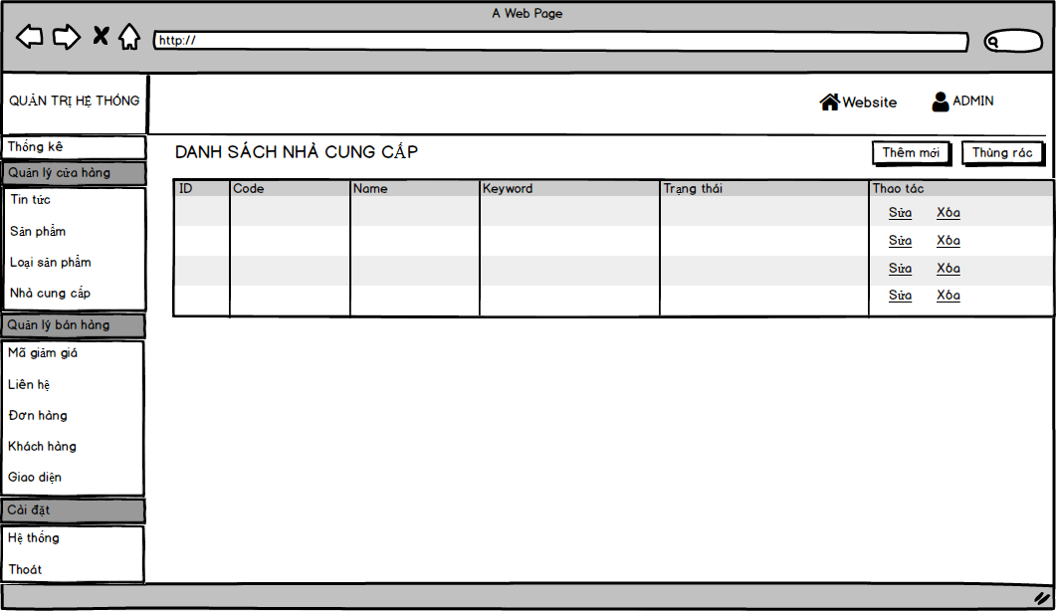

Hình 2.14: Giao diện trang quản lý nhà cung cấp

* + 1. **Đặc điểm chi tiết**

Bảng 2.14: Đặc tả giao diện trang quản lý nhà cung cấp

|  |  |  |  |  |
| --- | --- | --- | --- | --- |
| **STT** | **Mục** | **Kiểu** | **Sự kiện** | **Mô tả** |
| 1.1 | “Sửa” | Button | Nhấp chuột | Chuyển đến trang Cập nhật nhà cung cấp |
| 1.2 | “Xóa” | Button | Nhấp chuột | Chuyển nhà cung cấp đến trang thùng rác nhà cung cấp |
| 1.3 | “Thêm mới” | Button | Nhấp chuột | Chuyển đến trang thêm nhà cung cấp |
| 1.4 | “Danh sách khách hàng” | Data | Hiển thị | Hiển thị danh sách nhà cung cấp |
| 1.5 | “Thùng rác” | Button | Nhấp chuột | Chuyển đến trang thùng rác nhà cung cấp |

* 1. **Trang quản lý sản phẩm**
     1. **Bản mẫu**

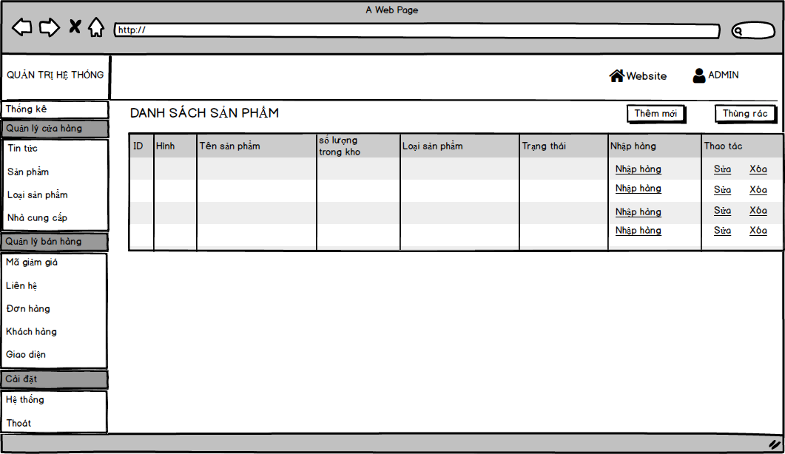

Hình 2.15: Giao diện trang quản lý sản phẩm

* + 1. **Đặc điểm chi tiết**

Bảng 2.15: Đặc tả giao diện trang quản lý sản phẩm

|  |  |  |  |  |
| --- | --- | --- | --- | --- |
| **STT** | **Mục** | **Kiểu** | **Sự kiện** | **Mô tả** |
| 1.1 | “Sửa” | Button | Nhấp chuột | Chuyển đến trang Cập nhật sản phẩm |
| 1.2 | “Xóa” | Button | Nhấp chuột | Chuyển nhà cung cấp đến trang thùng rác sản phẩm |
| 1.3 | “Thêm mới” | Button | Nhấp chuột | Chuyển đến trang thêm sản phẩm mới |
| 1.4 | “Danh sách khách hàng” | Data | Hiển thị | Hiển thị danh sách sản phẩm |
| 1.5 | “Thùng rác” | Button | Nhấp chuột | Chuyển đến trang thùng rác sản phẩm |
| 1.6 | “Nhập hàng” | Button | Nhấp chuột | Chuyển đến trang nhập hàng |